ESTADO DE GOIÁS
PREFEITURA DE MORRINHOS
ASSESSORIA DE PLANEJAMENTO E COORDENAÇÃO
==========================================================================================================
À Caixa Econômica Federal
Gerente de Filial
GIGOV GO – Gerência Executiva Governo Goiânia
Ref.: Proposta de Contrato de Repasse nº 889011/2019
Objeto: Recuperação de Ruas.

CROQUI DE TRANSPORTE BOTA FORA (AVENIDA – ATERRO SANITÁRIO 4,8 KM)

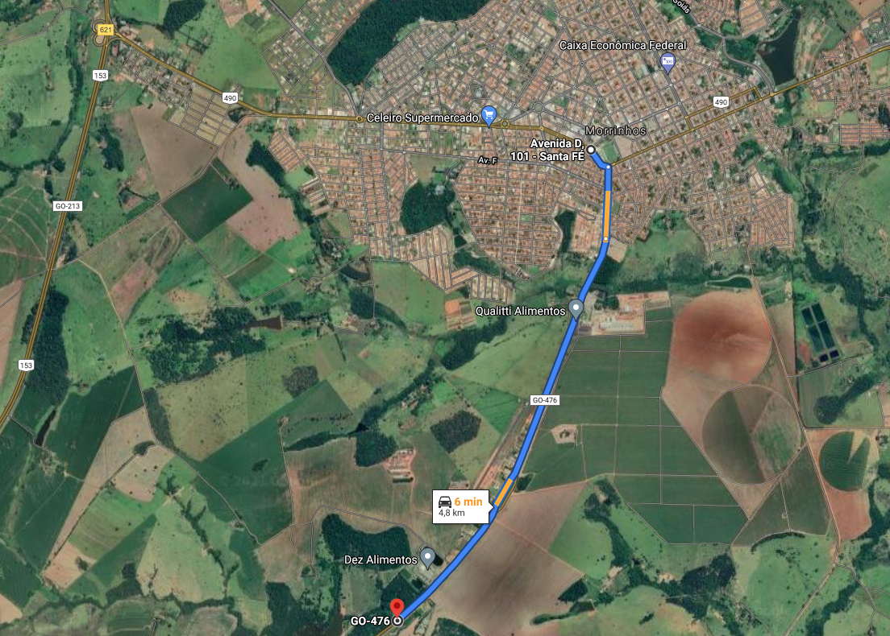

_____________________________________
Engº Arthur Cezar Vieira Taveira
CREA: 1014145813/D-GO

